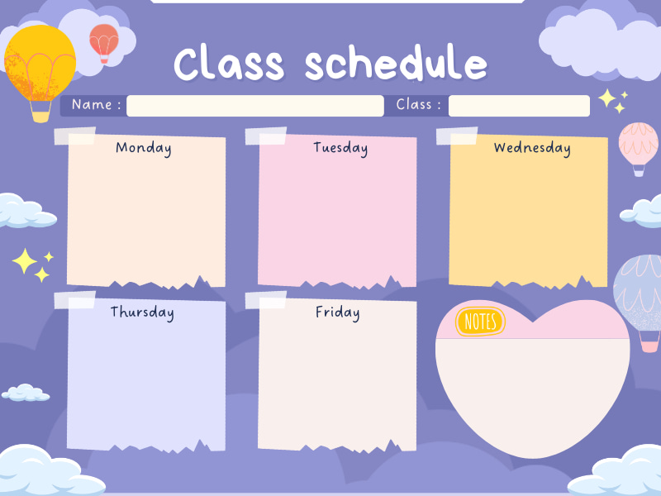

**Ôn tập**

Ôn chữ cái p, q

**Âm nhạc**

-Dạy VĐTTTC: “Quà 8/3”.

- Nghe hát: “Lý cây bông”.

**Làm quen chữ viết**

Làm quen chữ cái p, q

**Khám phá**

Khám phá về ngày quốc tế phụ nữ 8/3

**Hoạt động tạo hình**

Làm hoa tặng mẹ

**Làm quen với toán**

Dạy trẻ NB số 10, số lượng và số thứ tự trong phạm vi 10

Thời khoá biểu – Tuần 1 tháng 3/2025

MGL A3



**Ôn tập**

Ôn nhóm số lượng 10

**Văn học**

Truyện: Qua đường

**Vận động**

Bật qua vật cản 15-20cm

**Khám phá**

Phương tiện giao thông đường bộ

**Hoạt động tạo hình**

Vẽ ngã tư đường phố

**Làm quen với toán**

Tách nhóm số lượng trong phạm vi 10

Thời khoá biểu – Tuần 2 tháng 3/2025

MGL A3



**Ôn tập**

Ôn nhóm chữ cái g, y

**Âm nhạc**

Dạy VĐTN: Bạn ơi có biết.

**Làm quen chữ viết**

Làm quen chữ cái g, y

**Khám phá**

Bé phân nhóm PTGT

**Hoạt động tạo hình**

Xé, dán thuyền trên biển

**Làm quen với toán**

Đếm đến 10, đếm theo khả năng, đếm bằng các cách khác nhau

Thời khoá biểu – Tuần 3 tháng 3/2025

MGL A3



**Ôn tập**

Ôn thêm, bớt trong phạm vi 10

**Làm quen với toán**

So sánh 3 nhóm đối tượng trong phạm vi 10 bằng các cách khác nhau và diễn đạt KQ quảquả

MGL A3

Thời khoá biểu – Tuần 4 tháng 3/2025

**Văn học**

Truyện: Chiếc đầu máy xe lửa tốt bụng

**HĐTH**

Chế tạo ô tô

(HĐ steam)

**Vận động**

Đu xà

**Khám phá**

Một số luật lệ giao thông đường bộ